Přihlášku prosím vyplňujte za každou osobu zvlášť.
Jméno a Příjmení:

Adresa:

Telefon, email:

Dvakrát klikněte na daný čtvereček a zaškrtněte, jestli je tato přihláška za účastníka nebo dítě. Hlídání dětí je možno zajistit pouze přihlášeným do 31. 7. - dále po domluvě.
Účastník exercicií
Dítě Věk…… chci zajistit hlídání ANO NE

Ubytování - ceny za celý pobyt, vybrané prosím zaškrtněte:
(dvakrát klikněte na daný čtvereček a vyberte „zaškrtnout“)
A 1 800,- Kč 1 lůžko na pokoji s vlastním příslušenstvím (děti 3 – 12 let 1 400 Kč)
B 1 200,- Kč 1 lůžko na pokoji (společné soc. zařízení na chodbě) (děti 3 – 12 let 1 200 Kč)

(výše uvedené zvýhodněné ceny platí pouze při nepřerušeném celém pobytu – při kratším pobytu se platí za kategorii A 380/ noc a B 280/noc)
C 525,- Kč/noc 1 lůžkový pokoj
D 0 Kč Dítě bez nároku na lůžko
E bez ubytování

Stravování: bude zajištěno v místě exercicií – cena bude upřesněna

Ubytování, strava a účastnický příspěvek 500 Kč (děti neplatí) se platí až při příjezdu na recepci.

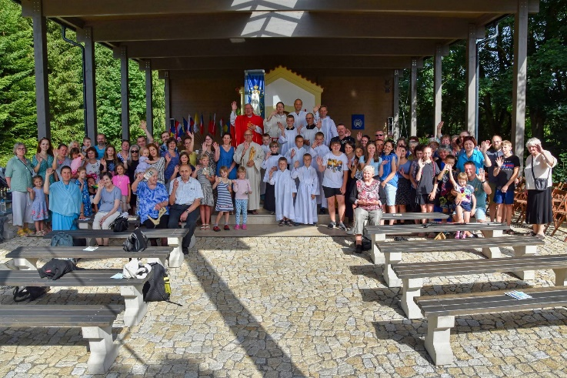
Kontakt:
- Koclířov recepce - tel.: 731 646 800
- http://www.cm-fatima.cz

Vyplněnou přihlášku zašlete na email
recepce@cm-fatima.cz

